DOMAČE LAZANJE

Sestavine (za 4 osebe):
Testo:
500 g moke
5 jajc
1 žlička olja

sir za ribanje,
parmezan

Mesna omaka:
2 čebuli
3 stroki česna
3 žlice olja
700 g mletega mesa
500 g paradižnikove omake
sol, poper, ostale začimbe po izbiri

Bešamel omaka:
60 g masla
45 g moke
600 ml mleka
sol, poper

Postopek priprave:
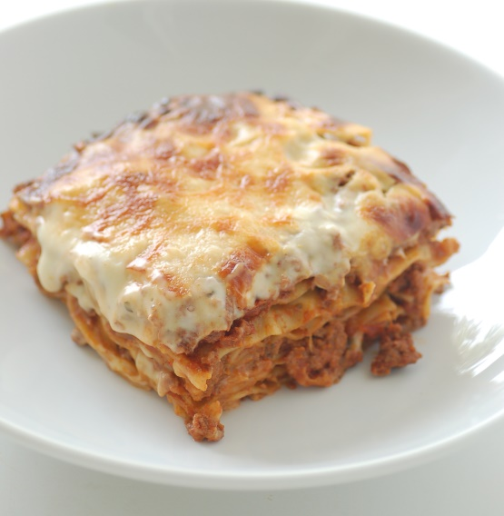
Najprej naredi testo za testenine. Vse sestavine daj v posodo in jih dobro pregneti. Testo daj počivati v hladilnik za 30 min.
Mesno omako pripraviš tako, da olupiš čebulo in česen in vsako posebej nasekljaš. Na ponvi segrej malo olja in dodaj meso ter mešaj, da se prepraži. Ko spremeni barvo, dodaj čebulo in česen. Vse skupaj še malo prepraži in dodaj paradižnikovo omako, sol in poper. Omaka naj počasi vre, medtem, ko boš pripravil/-a bešamel.
V kozici stopi maslo in na njem svetlo prepraži moko. Nato dodaj vroče mleko in ves čas mešaj, da se moka ne sprime. Dodaj še malo soli in popra.
Testo vzemi iz hladilnika in ga zelo na tanko razvaljaj na pomokani površini. Razreži ga na pravokotnike.
Dno manjšega pekača prekrij z mesno omako. Na vrhu položi testene pravokotnike, da prekriješ celo površino. Prelij jih zopet z mesno omako in nato še s slojem bešamel omake. Nato potresi še naribani sir in parmezan. Postopek ponovi še dvakrat. Pekač postavi v ogreto pečico na 190°C in peci približno 45 minut. Jed je gotova.
Dober tek!

